Cardápio do mês de Março/2026 dos alunos maiores de 1 ano

1ª Semana |  |  | Quarta - 01 | Quinta - 02 | Sexta - 03
Lanche |  |  | Chá mate/suco de fruta  Pão de queijo | Chá mate/suco de fruta  Pão com manteiga | Feriado
Almoço |  | . | Galinhada. Farofa com: couve, ovos. Batatinha, cenoura cozidas. Feijão Salada de alface. | Espaguete à bolonhesa. Cabotiá, abobrinha e brócolis cozidos. Feijão. Salada de tomate | Sexta  Feira  Santa
2ª Semana | Segunda – 06 | Terça – 07 | Quarta - 08 | Quinta - 09 | Sexta - 10
Lanche | Fruta e  Iogurte | Chá mate/suco de fruta  Bolo batata doce | Chá mate/suco de fruta  Chipa assada | chá mate/suco de fruta  Pão com manteiga | Chá mate/suco fruta  Biscoito de polvilho
Almoço | Arroz carreteiro. Feijão  Farofa com linguiça e couve. Purê abóbora. Batatinha, chuchu cozida. Salada alface. | Arroz. Escondidinho de frango com batatinha. Feijão. Cenoura chuchu cozidos. Salada de repolho com tomate. | Arroz. Feijão. Panqueca tradicional. Carne moída. molho tomate. Cabotiá, abobrinha cozidas. Salada repolho. | Arroz, feijão. Iscas de frango refogada, Purê de batata, couve flor, cenoura, cozida, salada de alface | Ninho com molho ao sugo, almôndegas assadas. Batata doce e Cenoura, cozidas. Feijão. Salada repolho.
3ª Semana | Segunda - 13 | Terça - 14 | Quarta – 15 | Quinta -16 | Sexta - 17
Lanche | Fruta e  Iogurte | Chá mate/ suco de fruta  Esfiha de carne | chá mate/ suco de fruta  Bolo de Maçã | chá mate/ suco de fruta  Pizza de muçarela | chá mate/suco fruta  Nozinho e Pipoca
Almoço | Arroz, fricassê de frango, batata assada chuchu, beterraba cozidos, salada de alface e tomate. Feijão | Arroz, feijão, carne bovina em cubos com mandioca. couve flor, cabotiá cozidos, salada de repolho. | Arroz. Feijão. Frango refogado. Batatinha, chuchu cozidos. Couve  Refogada. Salada de tomate. | Arroz. Feijão, carne em cubos refogada ao molho escuro. Couve flor e cabotiá cozidas. Salada de repolho. | Espaguete, molho de tomate. linguiça de frango com batatinha, abobrinha e cenoura assadas. Salada alface
4ª Semana | Segunda - 20 | Terça - 21 | Quarta – 22 | Quinta -23 | Sexta - 24
Lanche | Fruta e  Iogurte | Feriado | chá mate/ suco de fruta  Pão com manteiga | chá mate/ suco de fruta  Torta de frango | chá mate/suco fruta  Rosca de leite com coco
Almoço | Arroz. feijão. Frango ao creme de batatas. Cabotiá e chuchu cozidos. Farofa de couve e ovos. Salada tomate. | Morte de:  Tiradentes e  Tancredo Neves | Arroz, feijão, frango ao molho escuro, creme de milho, abóbora, chuchu cozidos, salada de repolho e tomate | Arroz, feijão. Carne moída refogada. purê de mandioca. Abobrinha e beterraba cozidas. salada de repolho | Lasanha, carne moída. molho branco e tomate. Feijão. Arroz. couve-flor,  Cenoura cozidas. Salada de alface.
5ª Semana | Segunda - 27 | Terça - 28 | Quarta - 29 | Quinta - 30 | Nutricionista  Claudete Brunetto  CRN-3 18443
Lanche | Fruta e  Iogurte | Chá mate/ suco de fruta  Empadinha de frango | Chá mate/ suco de fruta  Bolo: cenoura formigueiro | Chá mate/ suco de fruta  Pão de queijo | Nutricionista  Claudete Brunetto  CRN-3 18443
Almoço | Arroz. Feijão. Purê de batata. Nuggets assado. Beterraba, chuchu cozidos. Salada de repolho. | Arroz. Escondidinho de Carne moída. Purê de mandioca. Cabotiá, abobrinha cozidas. Salada repolho | Arroz. Feijão. Frango empanado e assado. Batatinha e beterraba cozidas. Salada de alface. | Arroz. Carne bovina em cubos ao molho escuro. Feijão. Polenta. Cabotiá, Beterraba, chuchu, cozidos Salada: repolho | Nutricionista  Claudete Brunetto  CRN-3 18443

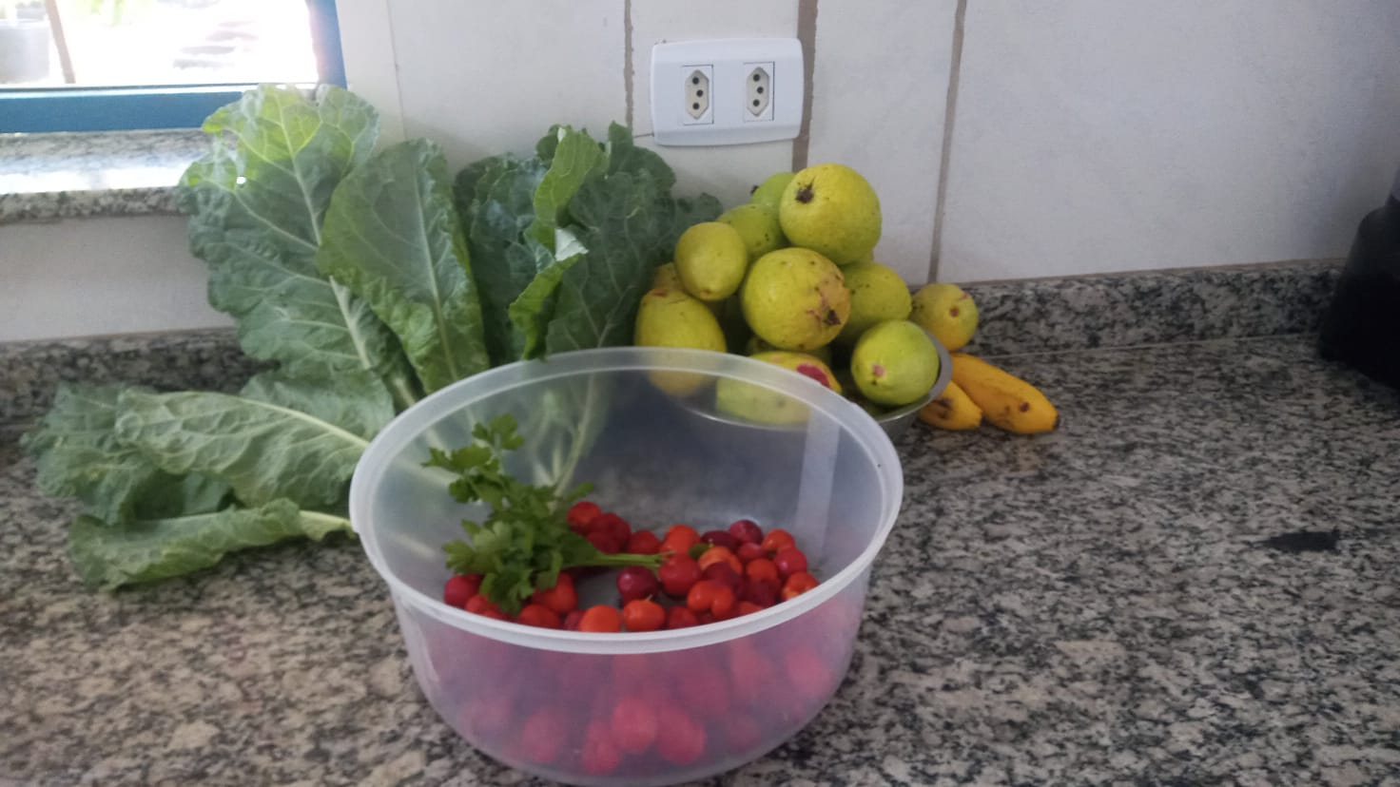
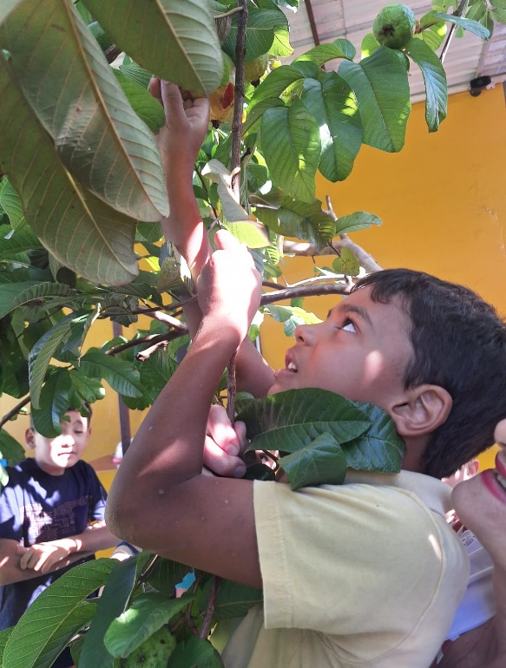

Assim é nossa colheita!!!

